**Проект «Будь здоров»**

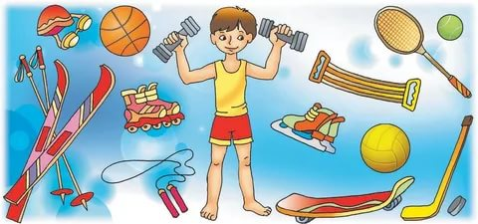

**Ноябрь 2019 г.**

**Подготовительная к школе группа «А»**

**Воспитатель: Л.А. Сенина**

**Цель проекта:** сформировать у детей старшего дошкольного возраста основ здорового образа жизни.

**Задачи проекта:**

1. Изучить и проанализировать представления детей о здоровом образе жизни.

1. Отобрать методический материал, современные технологии, методы и приемы по здоровому образу жизни.

2. Развивать у детей желание заниматься спортом.

3. Заинтересовать родителей укреплять здоровый образ жизни в семье.

4. Воспитывать осознанное отношение к своему здоровью.

**Актуальность проекта:**

«Здоровье – бесценный дар, потеряв его в молодости, не найдешь до самой старости!» - так гласит народная мудрость.

К сожалению, в наш стремительный век новейших технологий, исследований и разработок, проблема сохранения здоровья стоит очень остро. В последние годы негативные процессы стали угрожать здоровью детей. Практически все показатели здоровья и социального благополучия претерпели резкое ухудшение. Особую тревогу вызывают физическое развитие и состояние здоровья подрастающего поколения. Свыше чем у 60% детей в возрасте 3-7 лет выявляется отклонения в состоянии здоровья.

Как помочь подрастающему ребенку реализовать свое право на здоровье и счастливую жизнь?

Одним из путей решения этой проблемы является организация работы по воспитанию сознательного отношения к своему здоровью. Здоровье и физическое воспитание – взаимосвязанные звенья одной цепи. Важно и необходимо обратиться к системе физического воспитания дошкольников, чтобы выявить основные задачи и методы воспитания здорового ребенка и то место, ту роль, которая отводилась самому дошкольнику в деле собственного оздоровления.

Есть многие причины – от нас независящие, и изменить что-либо не в наших силах.

Но есть одна, на наш взгляд, очень важная – это формирование у детей дошкольного возраста потребности в сохранение и укреплении своего здоровья.

Для реализации данного направления был разработан проект “Будь здоров!” для работы с детьми подготовительного к школе возраста.

**Беседа «Зачем нужны витамины?» Беседа «Микробы»**

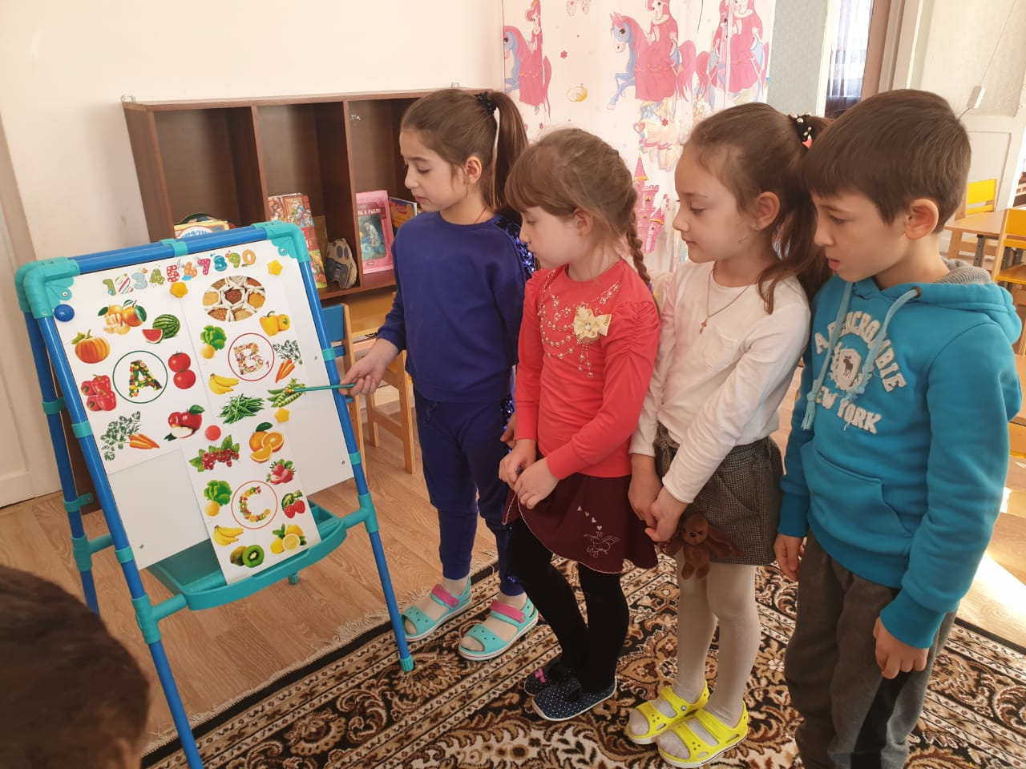 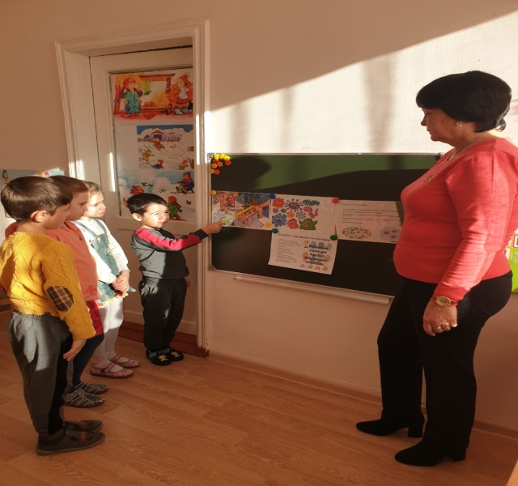

**Лото «Полезная и вредная еда» Беседа «Зачем людям спорт?»**

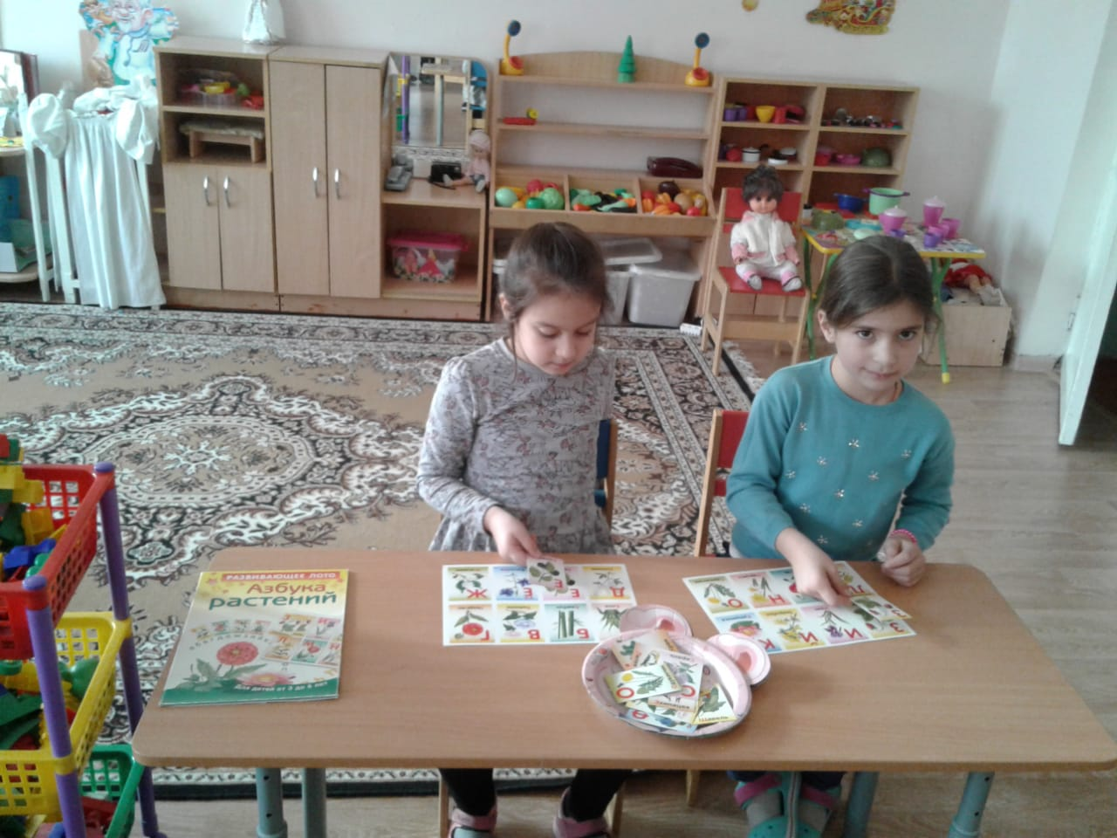 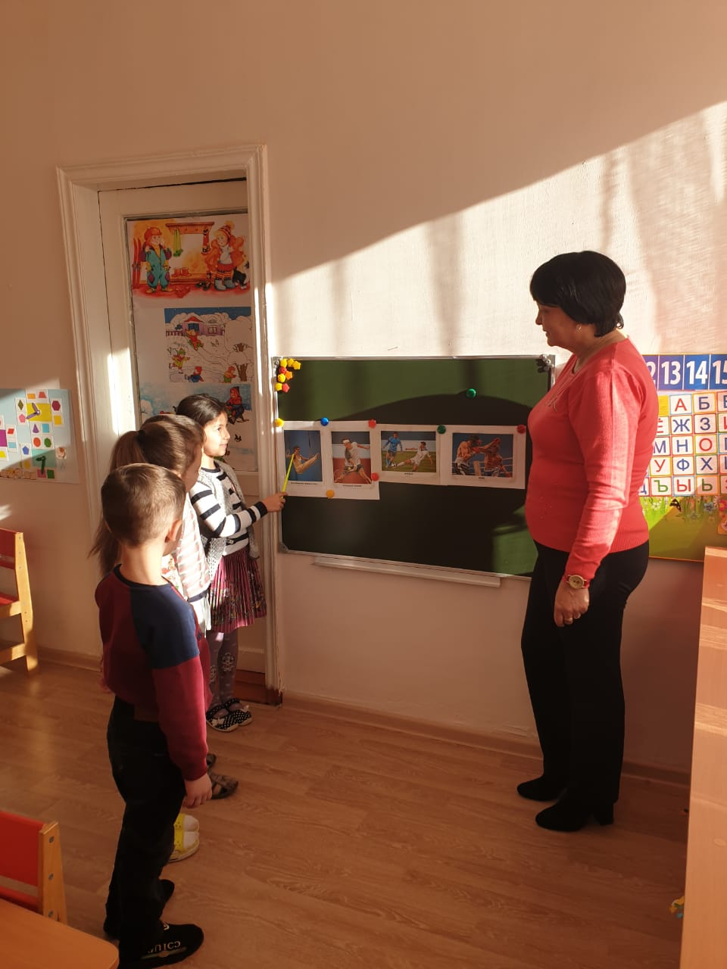

**Беседа «Что такое здоровье?» Дидактическая игра «Найди по описанию»**

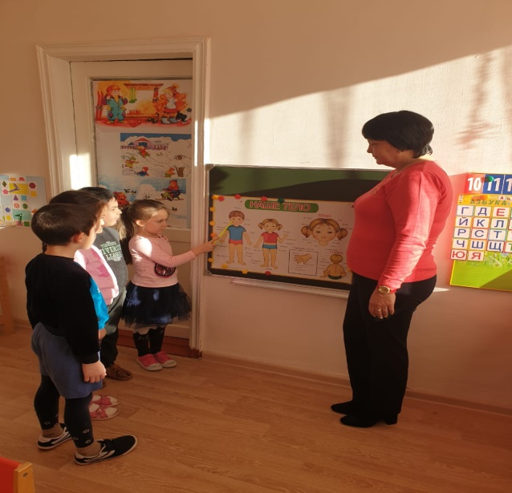 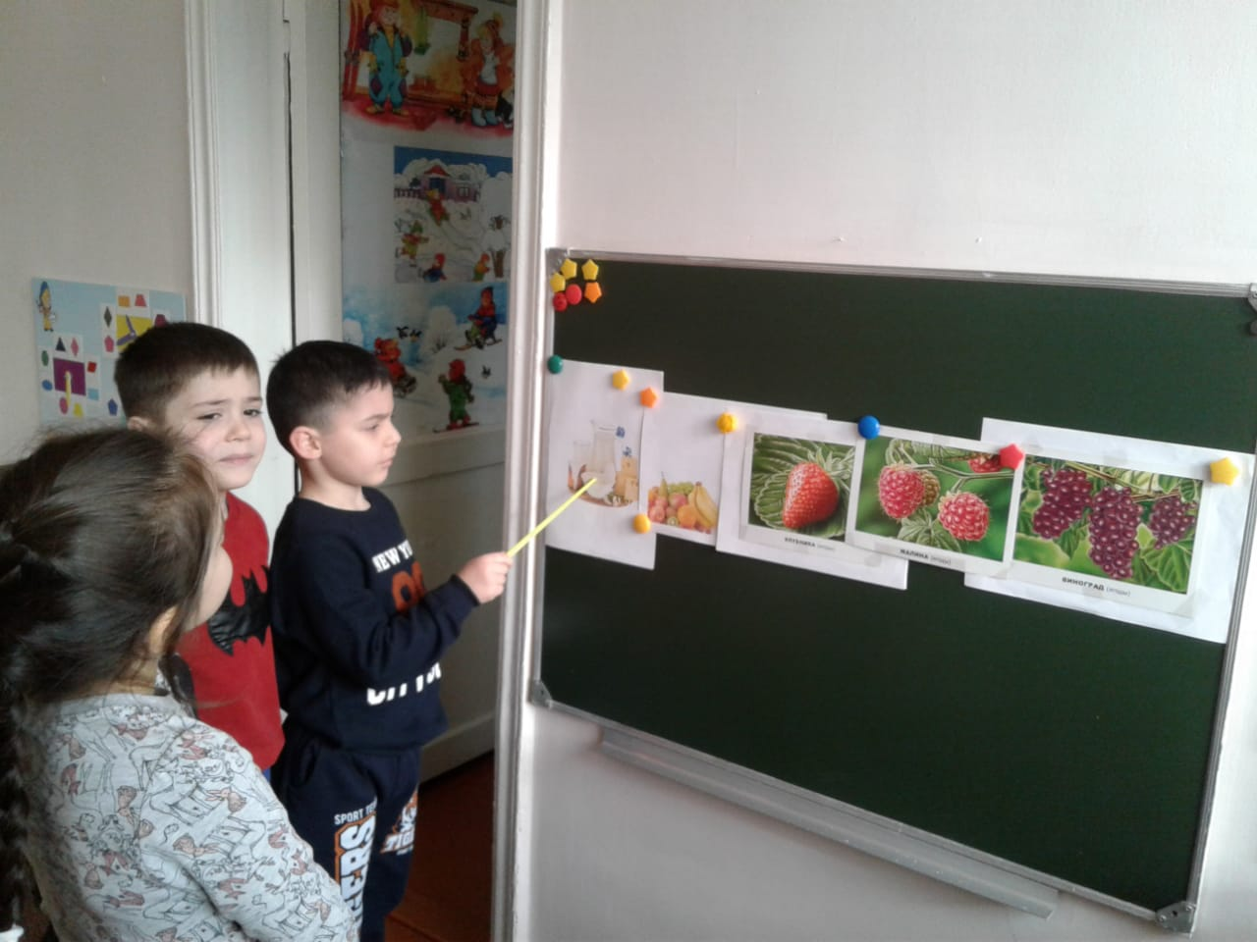

**Игровая ситуация Утро у Владислава**

**«Как защититься от микробов?»**

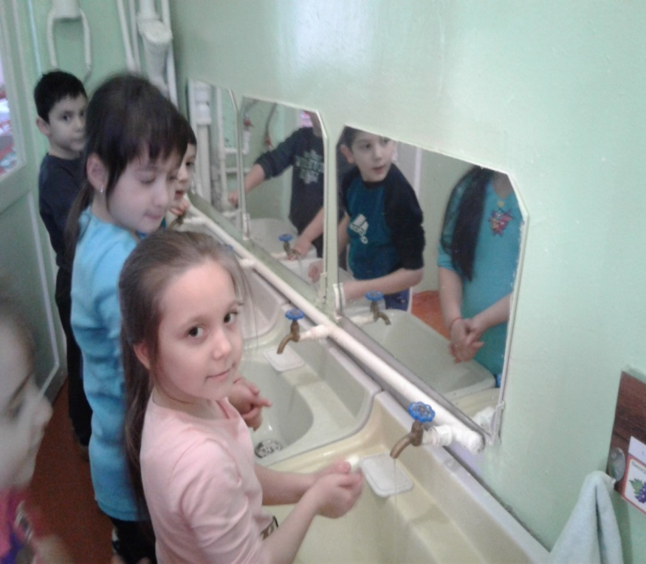 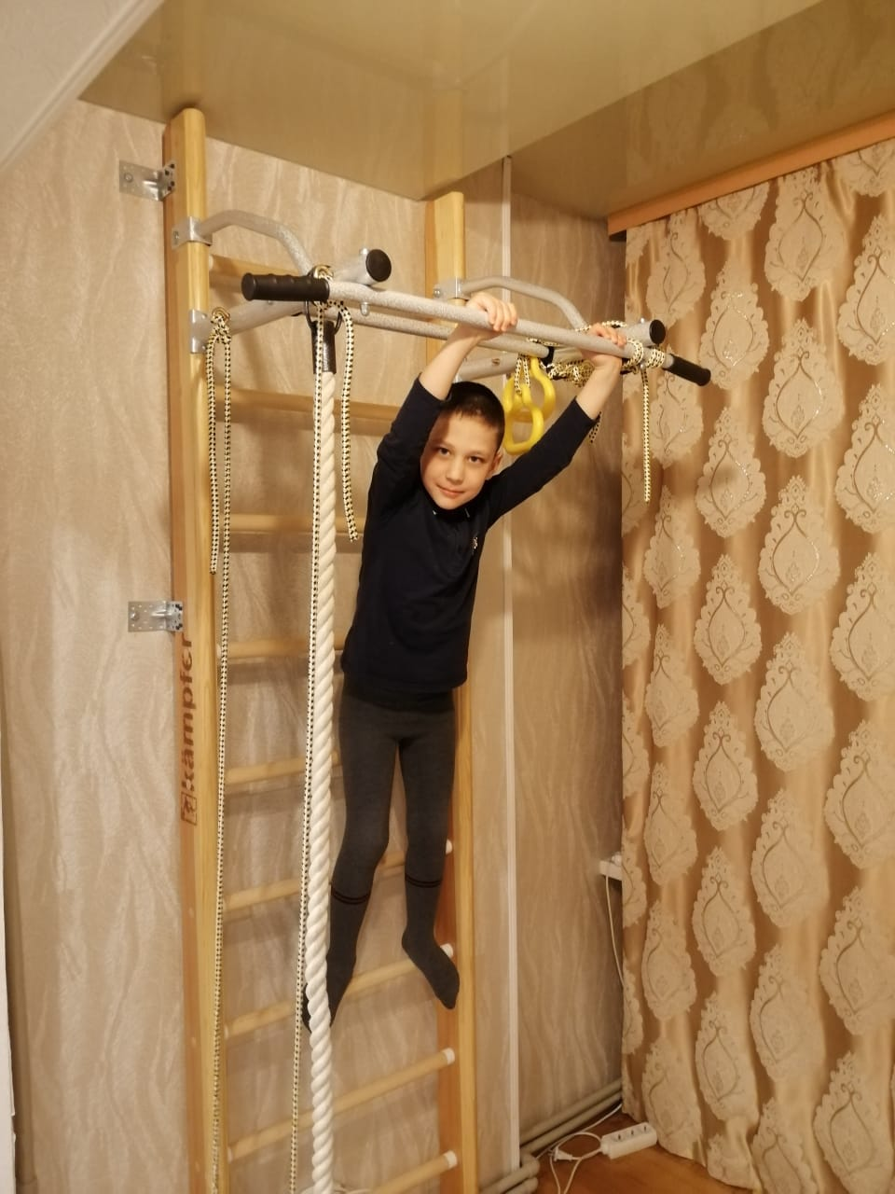

**Подвижная игра «Кто скорее соберется?»**

